Управление образования и науки Липецкой области
ГОБПОУ «Усманский промышленно - технологический колледж»

Рассмотрено  на заседании цикловой методической комиссии  естественно – научных дисциплин, спорта и ОБЖ  Протокол № от |  | Утверждаю  Заместитель директора  по учебной работе
Председатель ______Н. В. Бойко |  | Н.А. Фитисова

Методическая разработка
Интегрированный урок математика, химия
Тема: «Правильная призма. Параллелепипед. Куб.
Физические свойства металлов».

Подготовили преподаватели
Степанова Н.В.
Вострикова К.Г.

Усмань
Содержание
Аннотация……………………………………………………….3
Введение…………………………………………………………4
Структура занятия…………………………………….………..5
Основная часть. Ход занятия………………………………….7
Заключение……………………………………………………....12
Список литературы……………………………………………..13
Приложение……………………………………………………...14

Аннотация

На занятии достигались межпредметные связи между математикой и химией. При проведении занятия использовались активные методы обучения, частично – поисковый и исследовательский методы. В результате практический работы студенты пришли к выводу: чем сложнее тип кристаллической решетки, тем выше пластичность, ковкость и, в большинстве случаев, температура плавления и плотность. Кристаллические решетки металлов являются правильными призмами.

Введение
Интегрированный урок является той формой обучения, где происходит глубокое взаимопроникновение, слияние, насколько это возможно, в одном учебном материале обобщенных знаний в той или иной области. Эта форма обучения способствует повышению мотивации учения, формированию познавательного интереса учащихся, формированию умения сравнивать, обобщать, делать выводы. Такой урок стимулирует к поиску новых форм взаимодействия преподавателя и студента, дает качественный педагогический результат.
На интегрированных уроках студенты работают в коллективе, выполняют творческие и практические работы, решают проблемные вопросы, которые ставит перед ними преподаватель, что позволяет равномерно распределить нагрузку на студентов.
Творческая работа всегда поощряется, это дает большие возможности раскрыться, создается ситуация успеха для каждого. Ребята учатся применять свои знания не только в учебном процессе, но и в жизни. В результате проведения таких уроков у учащихся повышается интерес к естественно - научным дисциплинам.

Тема: «Правильная призма. Параллелепипед. Куб.
Физические свойства металлов».

Цели:

Образовательная: учить вычислять объём куба, правильной шестиугольной призмы; знать основные типы кристаллических решёток металлов, физические свойства, взаимосвязь между типом решетки и физическими свойствами, приобщение студентов к самостоятельной практической, творческой деятельности, расширение математического кругозора, реализация межпредметных связей.

Воспитательная: воспитание самостоятельности, развитие культуры коллективного общения, способности отстаивать свое мнение, слушать сокурсников, признавать свои ошибки.

Развивающая: формирование навыков частично-поисковой (исследовательской) деятельности, умения анализировать нестандартные ситуации, развитие внимания, памяти, речи, логического мышления при решении задач, умение анализировать.
Вид учебного занятия: практическое занятие.
Тип урока: урок формирования умений и навыков.

Методы обучения: репродуктивный (работа по инструкции), активные (решение задач), частично-поисковые, информационно-развивающие.

Междисциплинарные связи: химия, физика, математика.

Средства обучения: мультимедийный проектор, демонстрационный экран, комплекты заданий, презентация, модели геометрических тел, таблица Менделеева, модели кристаллической решетки, транспортир, линейка.

Структура занятия

№ п\п | Элементы занятия, изучаемые вопросы | Методы обучения | Время
1 | Организационный момент. | Словесные. | 3 мин
2 | Сообщение темы и цели урока. | Словесные, наглядный | 5 мин
3 | Актуализация опорных знаний. | Словесные, наглядный | 10 мин
а) | Кроссворд «Математика и химия» | Словесные, Наглядный
б) | Работа с моделями геометрических тел. Показ элементов многогранника. | Наглядный, практический (практическое задание)
4 | Изучение нового материала. |  | 20 мин
а) | Работа по формированию понятия правильная призма. | Наглядный (демонстрация моделей) | 7 мин
б) | Геометрические фигуры вокруг нас (просмотр видеоролика) | Наглядный (просмотр видеоролика) | 1 мин.
в) | Типы кристаллических решёток.  Построение. | Наглядный, словесный | 12 мин
5 | Практическая работа.  Измерение сторон многогранников, вычисление объёма правильной призмы. | Исследовательский, практический. | 10 мин
а) | Мотивация деятельности. | Словесный | 1 мин
б) | Задание №1. Вычисление объёма фигур. | Частично- поисковый, практический, наглядный | 5 мин
в) | Физические свойства металлов. | Наглядный, словесный | 3 мин
 | Задание №1. Вычисление массы фигур в зависимости от металла. | Практический, наглядный | 5 мин
 | Задание №2 Вставить слово  Проверка. | Практический, наглядный | 10 мин
6 | Домашнее задание | Словесный | 2 мин
7 | Итог занятия | Словесный | 5 мин
Основная часть
Ход занятия
1. Организационный момент.
2. Сообщение темы и цели урока.
3. Актуализация опорных знаний.
Вначале нам необходимо вспомнить ранее изученный материал. Для этого предлагаем вам разгадать кроссворд: «Математика и химия»

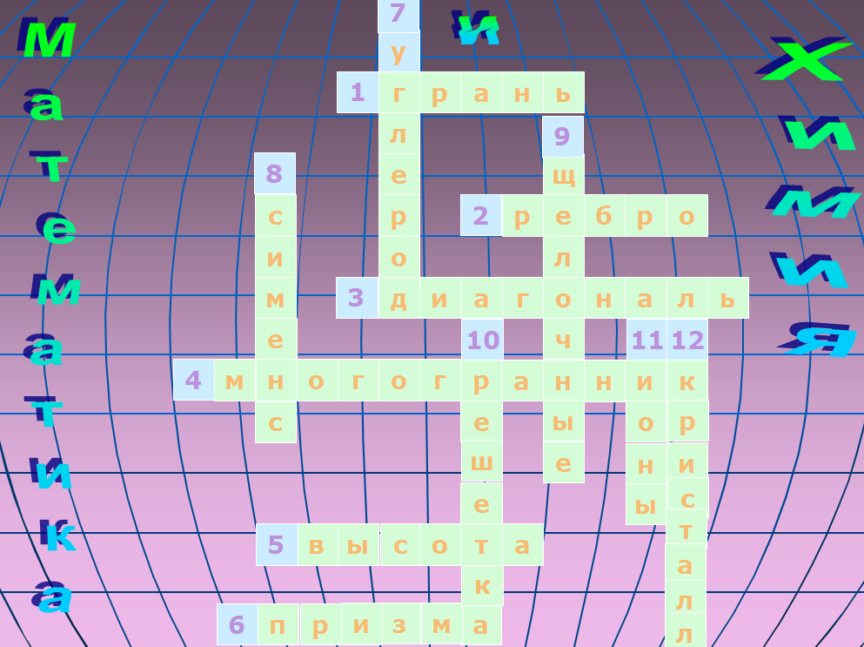

Б) Работа с моделями геометрических тел. Показ элементов многогранника.
Задание: среди предложенных моделей геометрических тел отобрать призмы, показать элементы призмы, сформулировать определение.
4. Изучение нового материала.
А) Работа по формированию понятия правильная призма.
-Предлагаю две призмы: наклонный параллелепипед и прямой параллелепипед. Необходимо назвать сходства и различия.(студенты отвечают)
-Прямая призма может быть и правильной в том случае, когда в основании правильный многоугольник. Запись определения в тетрадь(слайд 2).
-Какие правильные многоугольники вам известны?
Виды призм (слайд 3).
-Приведите примеры призм в окружающем мире.

Б) Геометрические фигуры вокруг нас.(просмотр видеоролика)
В результате просмотра видео, приходим к выводу:«Кристаллические решётки металлов являются правильными призмами».
В) Типы кристаллических решёток.
Кристаллическая решетка. Металлическая - в ее узлах находятся положительно заряженные ионы, а между ними свободно перемещаются электроны. Наличие последних объясняет высокую электропроводность и теплопроводность, а также способность поддаваться механической обработке.
Типы кристаллических решеток металлов.
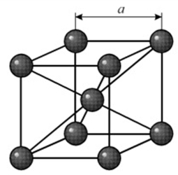
Кубическая объёмноцентрированная

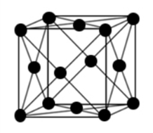
Кубическая гранецентрированная.

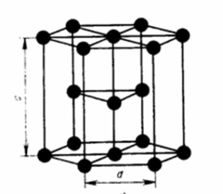
Гексагональная
Построение.
Предлагаю вместе выполнить построение куба и правильной шестиугольной призмы.(слайд 4)
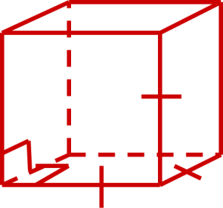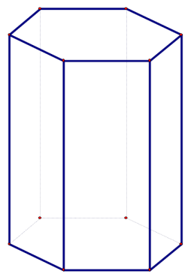
5. Практическая работа.
Измерение сторон многогранников, вычисление объёма правильной призмы.
На столах у вас две призмы: куб и правильная шестиугольная призма.
Задание № 1: вычислить объём ы этих фигур. Для этого заполним таблицу(слайд 10).
Студенты измеряют ребро куба, вычисляют объём и заполняют таблицу. Далее, измеряют высоту призмы, сторону основания и вычисляют объём призмы.
В результате, объём фигур получился одинаковый.
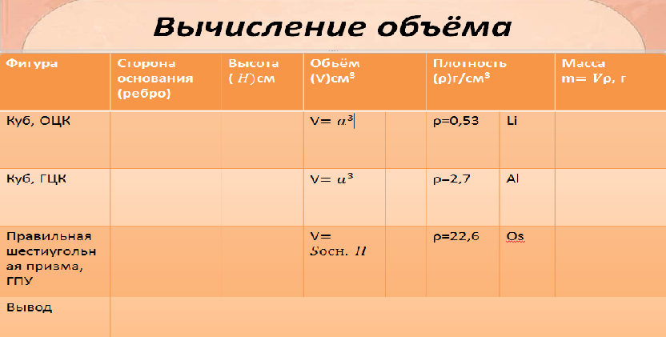

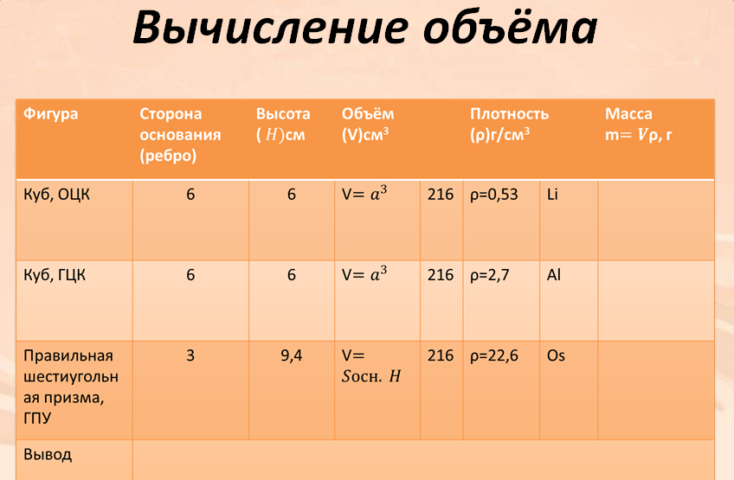

Физические свойства металлов
Металлический блеск.
Световые лучи падают на поверхность металла и отталкиваются от неё свободными электронами, создавая эффект металлического блеска.
Зеркало состоит из гладкого стекла, на которое наносят очень тонкий слой металла. Часто зеркала покрывают серебром, потому что оно прекрасно отражает свет. Все металлы делятся на две большие группы:
- Черные металлы : Имеют темно-серый цвет, большую плотность, высокую температуру плавления и относительно высокую твердость. Типичным представителем черных металлов является железо.
- Цветные металлы: Имеют характерную окраску: красную, желтую, белую; обладают большой пластичностью, малой твердостью, относительно низкой температурой плавления.
Типичным представителем цветных металлов является медь.
Электропроводность. Высокая электропроводность уменьшается в ряду металлов:
Аg Сu Аu Аl Мg Zn Fе РЬ Hg
При нагревании уменьшается, т.к. колебание ионов затрудняет движение электронов.
Теплопроводность.
Хорошая теплопроводность, уменьшается в ряду металлов:
Аg Сu Аu Аl Мg Zn Fе РЬ Hg. Способность намагничиваться - железо, кобальт, никель. Находит применение при изготовлении магнитов.
Плотность. В зависимости от своей плотности металлы делятся на:
Легкие (плотность не более 5 г/см3). К легким металлам относятся: литий, натрий, калий, магний, кальций, цезий, алюминий, барий.
Самый легкий металл — литий, плотность 0.534 г/см3.
Тяжелые (плотность больше 5 г/см3).К тяжелым металлам относятся: цинк, медь, железо, олово, свинец, серебро, золото, ртуть и др.
Самый тяжелый металл — осмий, плотность 22,5 г/см3.
Задание №1. Вычисление массы фигур в зависимости от металла.
Заполняем последний столбец таблицы. Вычислим массу фигуры в зависимости от металла.

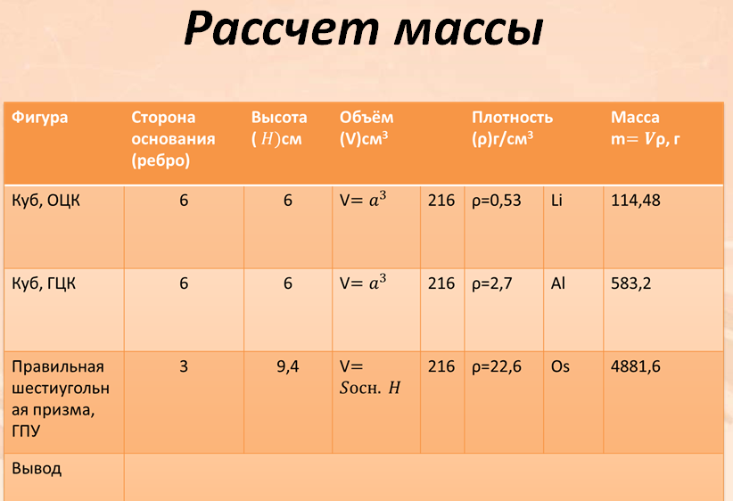

В результате получили разную массу. Следовательно, масса зависит от плотности металла.
Температура плавления .В зависимости от температуры плавления металлы условно делятся на:
- Легкоплавкие (температура плавления до 1539°С).
К самым легкоплавким металлам относятся: ртуть — температура плавления —38,9°С; галлий — температура плавления 30°С; цезий — температура плавления 28,6°С.
- Тугоплавкие (температура плавления выше 1539 С).
К тугоплавким металлам относятся: хром — температура плавления 1890°С; молибден — температура плавления 2620°С; ванадий — температура плавления 1900°С; тантал — температура плавления 3015°С; и многие другие металлы.
Самый тугоплавкий металл вольфрам — температура плавления 3410°С.
Твёрдость. Металлы различаются по своей твердости:
— мягкие: режутся даже ножом (натрий , калий , индий );
— твердые: металлы сравниваются по твердости с алмазом, твердость которого равна 10. Хром — самый твердый металл, режет стекло.
Пластичность. Способность изменять свою форму при ударе, прокатываться в тонкие листы, вытягиваться в проволоку: золото, серебро, медь, алюминий. Из 1г золота можно вытянуть проволоку длиной 2 км.
Ковкость. Изготовление различных изделий из железа в кузнице.
Вывод. Чем сложнее тип кристаллической решётки(чем сложнее призма), тем выше пластичность, ковкость и, в большинстве случаев, температура плавления и плотность.

Предлагаем вам задание.
Задание № 2. Вставить пропущенное слово.
- В основаниях правильной призмы лежат правильные многоугольники.
- Боковые рёбра правильной призмы являются равными отрезками.
- Боковые грани правильной призмы являются равными.
- Выпуклый многогранник расположен по одну сторону от плоскости каждой своей грани.
- Прямая призма, основаниями которой являются правильные многоугольники, называется правильной.
- Высота призмы – это отрезок, который перпендикулярен плоскостям и пересекает основания призмы.
- Плотность - это скалярная физическая величина, равная для однородного вещества отношению массы тела к его объёму.
- Способность поверхности отражать падающий свет-это блеск.
- Здоровье сердечной мышцы зависит от количества в организме ионов калия.
- Основной составной частью костей человека и животных являются соли кальция.
- Первобытные люди первым металлом научились добывать медь.
- Атомы металлов могут располагаться в пространстве в трёх видах кристаллической решётки.
Проверка (слайд 31,32)
6. Домашнее задание.
Предлагаем дома решить задачу:
На заводе выпустили ёлочную игрушку в форме куба, с ребром 7 см. Вычислите массу серебра, которую требуется на покрытие куба, если на 10 см3 требуется 0,01 г.
7. Итог занятия.
Рефлексия

Заключение

Для формирования целостной картины мира целесообразно использовать на занятиях межпредметные связи, с помощью которых студенты учатся видеть сходные законы и закономерности в развитии тех или иных процессов и явлений.
Межпредметные связи помогают реализовать личностно-ориентированный подход в обучении и воспитании. Преподаватель имеет возможность опереться на определенный круг интересов и увлечений студентов. При этом учитываются основные принципы современного образовательного процесса (принцип вариативности обучения, принцип интеграции, принцип целостности содержания образования, принцип систематичности, принцип развивающего обучения, принцип самостоятельности и творческой активности студентов).
Осуществление межпредметных связей делает знания практически более значимыми и применимыми, это помогает студентам. Те знания и умения, которые они приобрели при изучении одних предметов, использовать при изучении других предметов, дает возможность применять их в конкретных ситуациях, при рассмотрении частных вопросов, как в учебной, так и во внеурочной деятельности, в будущей производственной, и профессиональной деятельности.

Список литературы
- Башмаков М.И. Математика: учебник для учреждений начального и среднего профессионального образования.-8 изд. стер. -М.: Издательский центр "Академия", 2013.
- Пехлецкий И.Д. Математика: учебник для студ. образовательных учреждений среднего профессионального образования. -10 изд. стер.-М.: Издательский центр "Академия", 2013.

- Омельченко В.Т., Курбатова Э.В. Математика. Феникс, 2014.

Приложение.
Задание.
Вставить пропущенное слово.

- В основаниях правильной призмы лежат ___________многоугольники.
- Боковые рёбра правильной призмы являются _____________отрезками.
- Боковые грани правильной призмы являются_____________.

- _____________многогранник расположен по одну сторону от плоскости каждой своей грани.

- Прямая призма, основаниями которой являются правильные многоугольники, называется______________.
- ____________призмы – это отрезок, который перпендикулярен плоскостям и пересекает основания призмы.

- _____________-это скалярная физическая величина, равная для однородного вещества отношению массы тела к его объёму.
- Способность поверхности отражать падающий свет-это__________.
- Здоровье сердечной мышцы зависит от количества в организме ионов______________.
- Основной составной частью костей человека и животных являются соли_____________.
- Первобытные люди первым металлом научились добывать__________.
- Атомы металлов могут располагаться в пространстве в трёх видах_________________________.

Таблица.

Фигура | Сторона основания (ребро)(а), см | Высота  ($H)$см | Объём  (V)см³ |  | Плотность  (ρ)г/см³ |  | Масса  m$=V$ρ,  г
Куб, ОЦК |  |  | V$=a^{3}$ |  | ρ=0,53 | Li
Куб, ГЦК |  |  | V$=a^{3}$ |  | ρ=2,7 | Al
Правильная шестиугольная призма, ГПУ |  |  | V$=Sосн. H$ |  | ρ=22,6 | Os
Вывод

$Sосн=\frac{3}{2}a^{2}\sqrt{3}$- площадь правильного шестиугольника

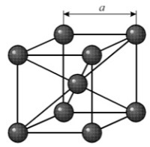
Кубическая объёмноцентрированная (ОЦК)

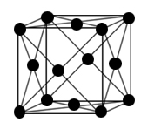

Кубическая гранецентрированная (ГЦК)

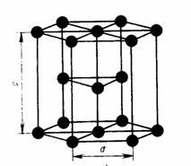

Гексагональная(ГПУ)

Рефлексия

+ | + | + | + | + | + | +
- | - | - | - | - | - | -
! | ! | ! | ! | ! | ! | !
? | ? | ? | ? | ? | ? | ?
+ | + | + | + | + | + | +
- | - | - | - | - | - | -
! | ! | ! | ! | ! | ! | !
? | ? | ? | ? | ? | ? | ?

Таблица.
Общие свойства металлов
Свойство | Примеры
Кристаллические решётки металлов
Металлический тип связи
Металлический блеск
Непрозрачность
Электропроводность
Теплопроводность
Плотность: лёгкие(ρ 5г/см³), тяжёлые(ρ 5г/см³)
Температура плавления: легкоплавкие 1000, тугоплавкие 1000
Твёрдость
Пластичность
Ковкость

Задание.
На заводе выпустили ёлочную игрушку в форме куба, с ребром 7 см. Вычислите массу серебра, которую требуется на покрытие куба, если на 10 см³ требуется 0,01 г.

Задание.
На заводе выпустили ёлочную игрушку в форме куба, с ребром 7 см. Вычислите массу серебра, которую требуется на покрытие куба, если на 10 см³ требуется 0,01 г.

Задание.
На заводе выпустили ёлочную игрушку в форме куба, с ребром 7 см. Вычислите массу серебра, которую требуется на покрытие куба, если на 10 см³ требуется 0,01 г.

Задание.
На заводе выпустили ёлочную игрушку в форме куба, с ребром 7 см. Вычислите массу серебра, которую требуется на покрытие куба, если на 10 см³ требуется 0,01 г.

Задание.
На заводе выпустили ёлочную игрушку в форме куба, с ребром 7 см. Вычислите массу серебра, которую требуется на покрытие куба, если на 10 см³ требуется 0,01 г.

Задание.
На заводе выпустили ёлочную игрушку в форме куба, с ребром 7 см. Вычислите массу серебра, которую требуется на покрытие куба, если на 10 см³ требуется 0,01 г.

Задание.
На заводе выпустили ёлочную игрушку в форме куба, с ребром 7 см. Вычислите массу серебра, которую требуется на покрытие куба, если на 10 см³ требуется 0,01 г.
Задание.
На заводе выпустили ёлочную игрушку в форме куба, с ребром 7 см. Вычислите массу серебра, которую требуется на покрытие куба, если на 10 см³ требуется 0,01 г.

